題名稱 | 64校慶紀念品—熱血叫賣 |  | 名次 | 第三名
學生姓名 | 白李祥安 | 年級班別 | ■高中 二 年 勇 班  □國中
拍攝理念 | 因為我自己是第42屆班聯會的主席，所以當然要介紹我們班聯會這次所推出來的「64校慶紀念品」啦！在12/25校慶園遊會當天，班聯會也有設置一個攤位來販賣我們的商品，商品項目包括鏡子，束口袋，徽章及胸章等。我們班聯會的成員發揮自己獨特的推銷技巧，熱情地向每位顧客介紹商品，利用帶有節奏的叫賣台詞吸引顧客上門！照片中的男同學就是大家熟悉的大明星「盧廣仲」！他穿上正式帥氣的西裝，手持著班聯的商品向顧客推銷，果真吸引到不少人上前光顧。由此張照片可發現在我們一年一度的再興校慶園遊會，學生們都發揮熱情與活力，在為自己的班級和社團努力叫賣，看見了冬天裡的青春活力！
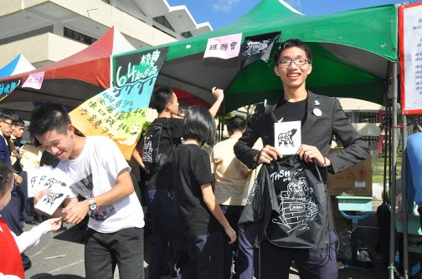
臺北市私立再興中學慶祝64週年校慶
「再興臉譜」生命教育攝影比賽報名表

